23 апреля 2021 г. на электронной конференц-платформе Zoom в режиме онлайн состоялся IV Международный ФОРУМ цивилистов.
Впервые была выделена самостоятельная Площадка «Учащиеся – школьники» (Направление «Право вокруг нас»).
Работа площадки «Учащиеся – школьники» осуществлялась с14.10 до 16.10 ч.

ЧЛЕНЫ ЖЮРИ:
Председатель экспертного жюри: Чебоньян Т.Г. – доцент кафедры гражданского права, к.ю.н., доцент;
Члены жюри:
Ковтун Н.А. – старший преподаватель кафедры гражданского права, к.пед.н.;
Емченко Л.Ю. – старший преподаватель кафедры гражданского права.

Работа Площадки началась с приветственного слова доцента кафедры гражданского права, к.ю.н., доцента Чебоньян Т.Г.
Далее с докладом выступила Емченко Л.Ю., старший преподаватель кафедры гражданского права РФ ФГБОУВО «РГУП» - «Пособия семьям, имеющим детей, как инструмент социально-ориентированной политики государства».
Следующим этапом работы Площадки проходило заслушивание докладов финалистов.
В финал конкурса научных работ школьников вышли
- Баранов Кирилл Олегович, МБОУ «Гимназия №19», 11 класс. г. Ростова-на-Дону
«Защита прав потребителей при выполнении работ (оказании услуг)». Научный руководитель: Перекатьева О.В., МБОУ «Гимназия №19», учитель истории, обществознания и права.
- Лосев Александр Дмитриевич, МБОУ «Школа №11 им. Г.С. Бересневой», ПФ РГУП. 11 класс.
Методы борьбы с правовым нигилизмом в трудовых правоотношениях. Научный руководитель: Шароградская О.Ю., учитель права, старший преподаватель ПФ РГУП
- Баскаков Михаил Станиславович, МАОУ Школа №53 им. Б.Н. Слюсаря, г. Ростова-на-Дону
«Предпринимательская деятельность несовершеннолетних: правовые проблемы»
Научный руководитель: преп. Шустова Ю.В.
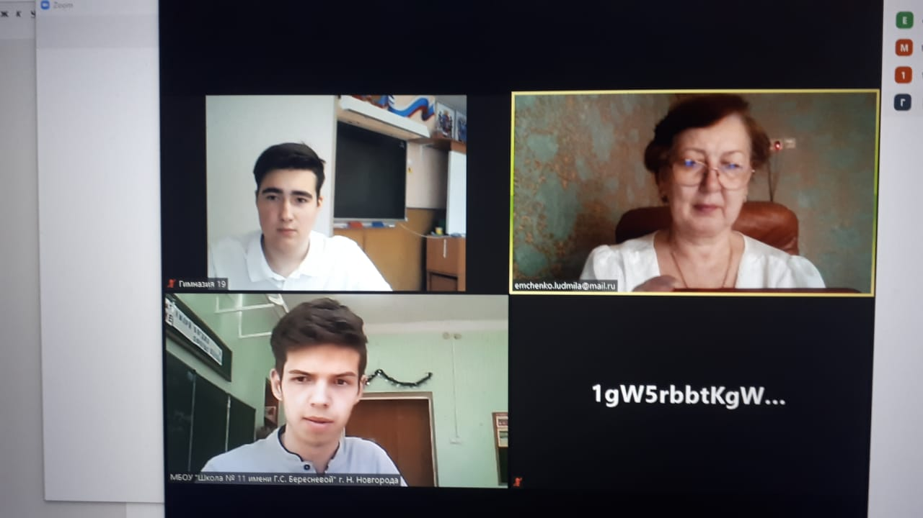

Первым выступил Баранов Кирилл Олегович

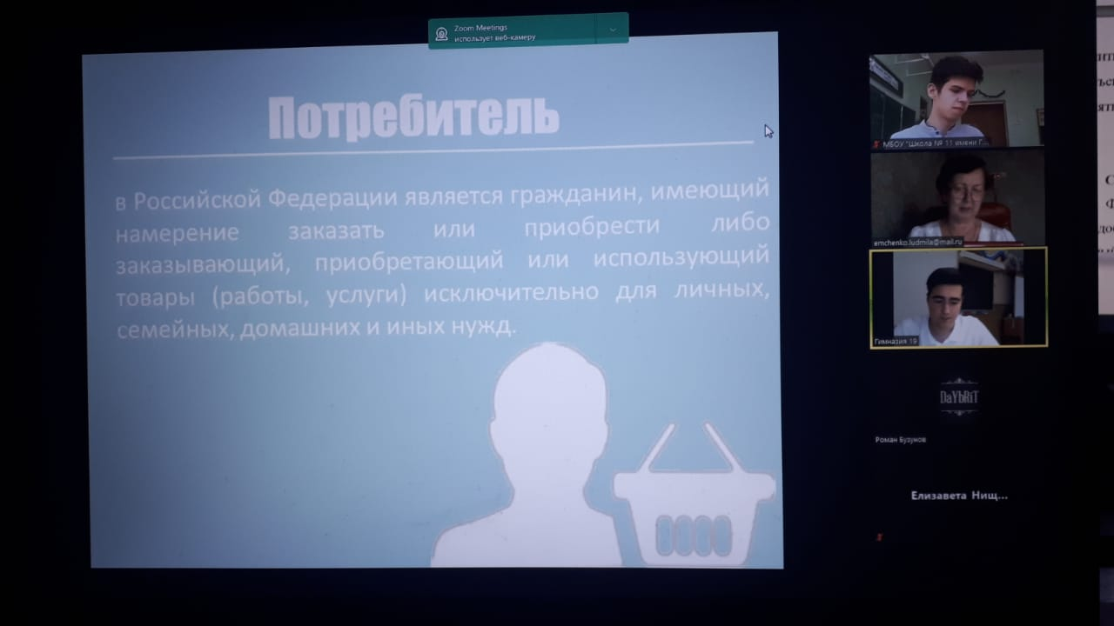

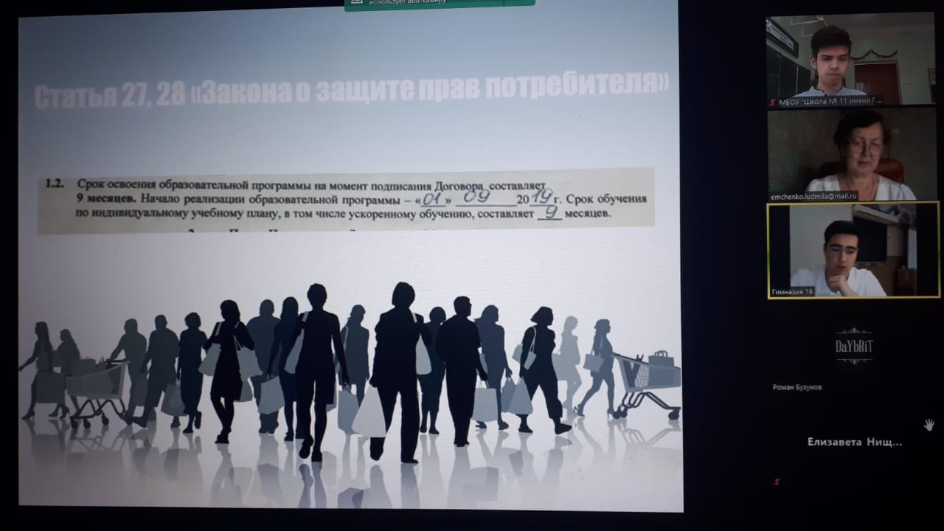

Следующий докладчик - Лосев Александр Дмитриевич

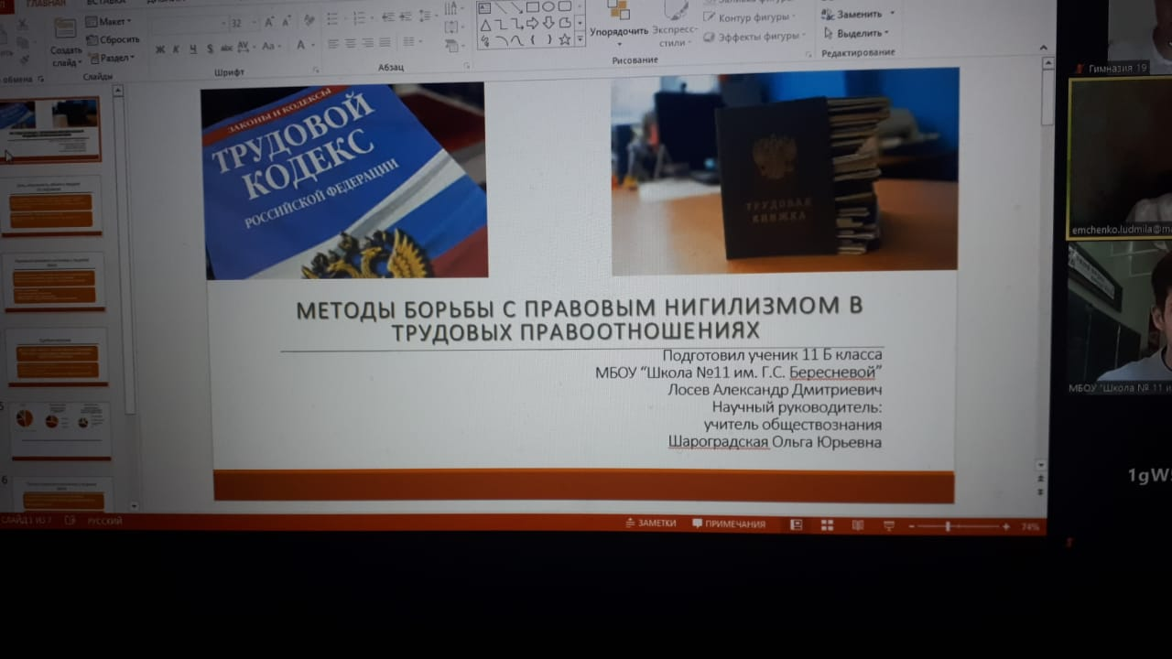

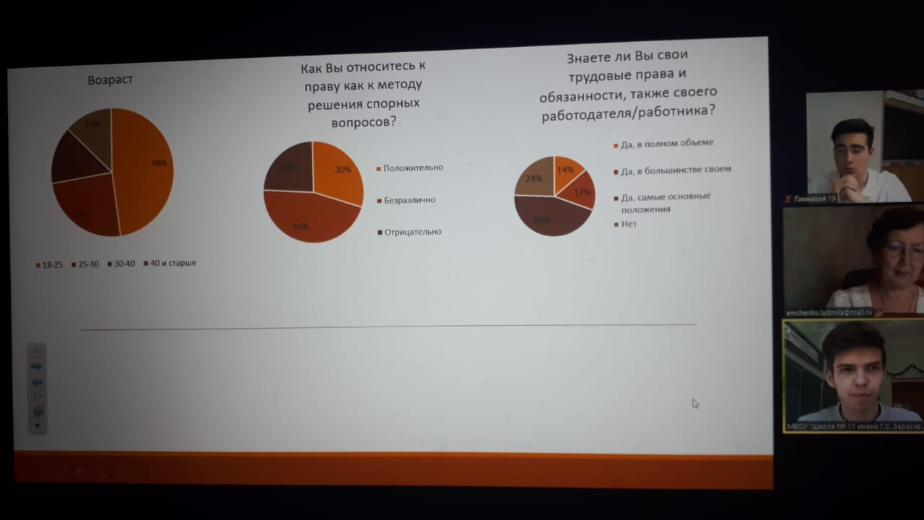

В работе Площадки приняли участие 20 школьников.

ИТОГИ Площадки:
1 место
Лосев Александр Дмитриевич, МБОУ «Школа №11 им. Г.С. Бересневой», ПФ РГУП. 11 класс.
Методы борьбы с правовым нигилизмом в трудовых правоотношениях. Научный руководитель: Шароградская О.Ю., учитель права, старший преподаватель ПФ РГУП

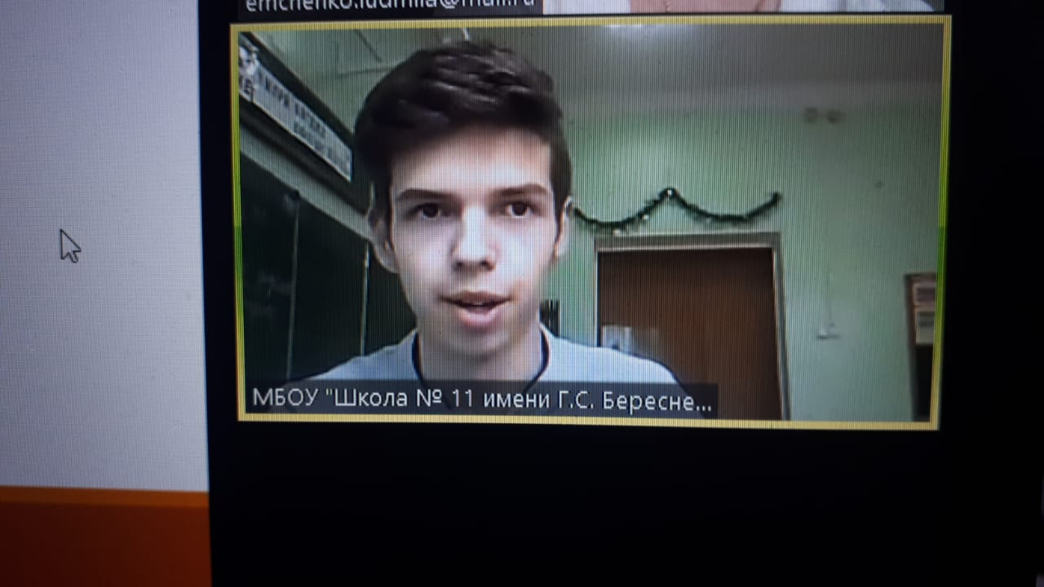
2 место
Баранов Кирилл Олегович, МБОУ «Гимназия №19», 11 класс. г. Ростова-на-Дону
«Защита прав потребителей при выполнении работ (оказании услуг)». Научный руководитель: Перекатьева О.В., МБОУ «Гимназия №19», учитель истории, обществознания и права.

